**ANALISIS SPASIAL TEMPORAL HABITAT BENTIK DIPERAIRAN DANGKAL SELAT KAPOTA KEC. WANGI-WANGI SELATAN KAB. WAKATOBI**

**Sahlani1), L.M. Golok Jaya1), L.M. Iradat Salihin1)**

1) Jurusan Geografi, FMIPA, Universitas Halu Oleo

*\*Corresponding author : sahlanigeography@gmail.com*

|  |  |  |
| --- | --- | --- |
| **Article Info** |  | **ABSTRAK**  Kondisi habitat bentik di Selat Kapota terancam mengalami degradasi. Aktivitas nelayan yang masih menggunakan bubuk untuk menangkap ikan di dapat mengakibatkan rusaknya terumbu karang, selain itu Selat Kapota juga merupakan jalur keluar masuknya kapal, berdampak pada berkurangnya habitat bentik seperti lamun dan makro alga. Penelitian ini bertujuan untuk: (1) mengetahui kondisi habitat bentik di Selat Kapota; (2) mengetahui perubahan habitat bentik di Selat Kapota. Penelitian ini menggunakan Citra Sentinel 2A tahun 2016 dan 2020. Data diolah dan dianalisis dengan menggunakan koreksi radiometrik, koreksi kolom perairan, algoritma lyzenga, pemotongan citra, dan klasifikasi supervised. Hasil penelitian ini adalah: (1) Kondisi dan perubahan habitat bentik didominasi oleh terumbu karang yang banyak terdapat pada zona pecah gelombang, sedangkan pasir basah dan padang lamun umumnya berasosiasi dengan garis pantai; (2) Pada tahun 2016 dan 2020 telah banyak terjadi perubahan pada kondisi habitat bentik. Jumlah habitat bentik terumbu karang, tahun 2016 pada kedalaman 10-30 m adalah 38%, padang lamun memiliki 21%, dan untuk basir basah memiliki 27%. Pada tahun 2020 habitat bentik terumbu karang menjadi 34%, untuk padang lamun sendiri memiliki 24%, dan untuk pasir basah memiliki 27%. Dalam 5 tahun, terdapat banyak karang yang mati, dan berkurangnya padang lamun, dapat disimpulkan bahwa Selat Kapota mengalami degradasi ekosistem laut. |
| ***Article history:***  Received mm dd, yyyy  Revised mm dd, yyyy  Accepted mm dd, yyyy |  |
| ***Keywords:***  *Benthic Habitat*  *Lyzenga Algorithm*  *Degradation*  *Shallow Waters* |
|  | **ABSTRACT**  The condition of benthic habitat in Kapota Strait, South Wangi-Wangi District, Wakatobi Regency, is starting to degrade. This condition is caused by fishermen who still use *Bubuk* to catch fish. It causes damage to coral reefs. In addition, the destruction of coral reefs has resulted in the reduction of benthic habitats such as seagrass and macroalgae. In fact, the Kapota Strait is an entry and exit point for both small and large-scale vessels. Furthermore, this research focuses on: (1) determining the condition of benthic habitat in Kapota Strait; and (2) determining the extent of benthic habitat changes in Kapota Strait. This study used Sentinel 2A images from 2016 and 2020. The research data were processed and analyzed using radiometric correction, water column correction, Lyzenga algorithm, image cropping, and supervised classification. The study shows that: (1) Benthic habitat conditions and changes are dominated by coral reefs that are mostly found in the wave-breaking zone, while sand and seagrass are generally associated with the coastline; (2) In 2016 and 2020 there have been many changes in benthic habitat conditions. The amount of coral reef in benthic habitat in 2016 at depths of 10-30 m was 38%, seagrass beds had 21%, and wet sand had 27%. In 2020, coral reef benthic habitat became 34%, seagrass beds were about 24%, and sand had 27%. Within 5 years, there were many dead corals and reduced seagrass beds. Based on the research analysis, it can be concluded that degradation of coastal ecosystems have been occurring in Kapota Strait. |

1. **Pendahuluan**

Indonesia merupakan negara kepulauan terbesar di dunia dengan lebih dari 17.000 pulau besar dan kecil dengan garis pantai terpanjang kedua di dunia setelah Kanada, yaitu sepanjang 80.791 Kilometer. Hal tersebut menyebabkan Indonesia memiliki wilayah pesisir yang sangat luas dengan konsentrasi penduduk tinggi karena 64% dari wilayah administrasi setingkat Kabupaten/Kota di Indonesia bersentuhan langsung dengan garis pantai (Pokja PDKP, 2013 *dalam* Dwianasari, 2017).

Bentik merujuk pada lingkungan atau komponen yang berhubungan dengan dasar atau substrat perairan, baik di laut maupun di perairan tawar. Istilah "bentik" berasal dari kata "benthos", yang mengacu pada organisme yang hidup atau berhubungan dengan substrat dasar perairan (Eugenio, 2015 *dalam* Siregar, 2020). Terumbu karang merupakan salah satu ekosistem penting wilayah pesisir yang dapat memberikan produk dan jasa lingkungan berharga bagi kehidupan masyaraka. Karakteristik ekosistem pesisir dapat digolongkan menjadi ekosistem alami dan buatan manusia. Ekosistem alami terletak di zona pesisir, yaitu: terumbu karang, hutan mangrove, padang lamun, pantai berpasir, formasi barringtonia, muara, laguna, delta dan ekosistem pulau kecil. kawasan terumbu karang yang ada di Indonesia, terutama di pulau-pulau terdepan, memerlukan teknik pemetaan terumbu karang agar pemantauannya dapat dilakukan secara efektif. (Deas, *dalam* khairunisa,2012)

Padang lamun ialah salah satu ekosistem penting yang menunjang kehidupan beragam jenis makhluk hidup sekaligus lumbung protein bagi masyarakat. Namun ekosistem tersebut rentan terhadap ancaman kerusakan baik akibat manusia maupun alam, program pengolahan yang tepat harus menyesuaikan dengan perubahan kondisi yang terjadi di ekosistem baik berupa peningkatan maupun penurunan. Luasan padang lamun di indonesia sebesar 150.693,16 ha yang dihitung pada wilayah barat 4.409,48 ha dan wilayah timur 146.283,68 ha (COREMAP-LIPI, 2017 *dalam* Giofandi, 2019). Ekosistem padang lamun mampu menyimpan separuh karbon yang terkubur didasar laut, diperkirakan mengikat sekitar 1.650 juta ton karbondioksida per tahun. Lamun memiliki daun, batang rhizoma dan akar, dimana akar dan rhizoma lamun juga menstabilkan sedimen dan mencegah erosi sedangkan daunnya menyaring sedimen tersuspensi dan nutrisi dari kolom air. Padang lamun sedemikian pentingnya sehingga terkait dengan habitat laut penting lainnya seperti terumbu karang, mangrove, estuari dan organisme lain (Mujizat, 2009 *dalam* Giofandi, 2019).

Habitat perairan dangkal di Indonesia meliputi berbagai lingkungan alami di mana organisme hidup atau dimanfaatkan oleh komunitas laut. Habitat ini memiliki fungsi penting secara ekologis dan ekonomis. Fungsi-fungsi tersebut meliputi penyediaan plasma nutfah dan biodiversitas bagi kehidupan laut, tempat mencari makan, berbiak, dan berpijah bagi banyak biota laut, perlindungan pantai, penstabil sedimen, penjernih air, penyerap karbon, sumber bahan baku farmasi dan industri, serta sebagai destinasi pariwisata

Kecamatan wangi-wangi selatan memiliki wilayah seluas 123,55 km2. Kecamatan Wangi-Wangi Selatan merupakan salah satu kecamatan yang terdapat di Kabupaten Wakatobi dengan Ibu Kota di Desa Mandati. Di Kecamatan Wangi-Wangi Selatan khususnya di Selat Kapota kegiatan masyarakat yang dilakukan sebagian besar adalah nelayan. kondisi habitat bentik di sekitaran Selat Kapota masih kurang perhatian dari pihak pemerintah dan masyarakat sehingga masih banyak aktivitas yang dilakukan masih merugikan untuk kelestarian habitat bentik. Tekanan di wilayah pesisir Selat Kapota akibat dari aktivitas manusia semakin meningkat. Hal ini disebabkan oleh aktivitas nelayan yang masih menggunakan bubuk di sekitar Selat Kapota yang bisa mengakibatkan kondisi habitat bentik rusak seperti terumbu karang. Selain itu, aktivitas nelayan di Selat Kapota juga merupakan jalur keluar masuknya kapal yang mengakibatkan berkurangnya habitat bentik seperti lamun dan marko alaga yang berada di sekitar Selat Kapota, dan pembangunan infrastruktur juga sangat mengurangi kondisi dan perubahan dari habitat bentik.

Perubahan komposisi habitat bentik dapat terjadi karena berbagai faktor kelestarian, baik dari aktivitas manusia maupun bencana alam. Habitat bentik memiliki batas toleransi yang berbeda terhadap faktor-faktor tersebut. Faktor alam seperti suhu, salinitas, dan kadar pH yang melebihi batas toleransi dapat menyebabkan perubahan komposisi habitat bentik. Sementara itu, faktor aktivitas manusia yang merusak meliputi kegiatan pariwisata bawah air yang tidak memperhatikan kondisi habitat bentik serta pembuangan bahan bakar kapal. (Rahmadi, M. T., 2017).

Salah satu faktor perubahan habitat bentik dari aktivitas manusia yang bertujuan untuk memulihkan kondisi habitat bentik dan ekosistem dasar perairan adalah penanaman terumbu karang. Penanaman terumbu karang juga berfungsi sebagai upaya perlindungan dan pemanfaatan sumber daya alam yang berkelanjutan. Pencemaran limbah industri, pertanian, domestik, dan maritim juga menjadi faktor utama perubahan habitat bentik. Bahan kimia beracun dan polutan yang terkandung dalam limbah tersebut mencemari substrat perairan dan merusak kualitas air, mengakibatkan dampak negatif bagi organisme bentik dan mengganggu keseimbangan ekosistem bentik. Selain itu, kerusakan fisik yang disebabkan oleh aktivitas manusia seperti penangkapan ikan yang tidak bertanggung jawab dan pembangunan infrastruktur di pesisir juga dapat mengubah atau menghancurkan habitat bentik, menyebabkan hilangnya perlindungan bagi organisme yang hidup di sana. (Rahmadi, M. T., 2017).

**2.1. Lokasi Penelitian**

Penelitian akan dilaksanakan pada Bulan Oktober sampai November tahun 2021. Lokasi penelitian pada pemanfaatan data citra sentinel 2-A untuk Analisis Spasial Temporal Habitat Bentik Di Perairan Dangkal Selat Kapota Kecamatan Wangi-Wangi Selatan Kabupaten Wakatobi. Secara geografis, Wakatobi terletak di bagian selatan garis khatulistiwa, memanjang dari utara ke selatan di antara 5.000 – 6.250 Lintang Selatan (sepanjang ± 160 km ) dan membentang dari Barat ke Timur diantara 123°.340° - 124°.640° Bujur Timur ( sepanjang ± 120 km ). Secara geografis, Kabupaten Wakatobi di sebelah Utara berbatasan dengan Laut Banda, di sebelah Selatan dengan Laut Flores, di sebelah Timur berbatasan dengan Laut Banda dan sebelah Barat berbatasan dengan Laut Flores. Adapun Peta Lokasi Disajikan Pada Gambar 1. Lokasi penelitian.

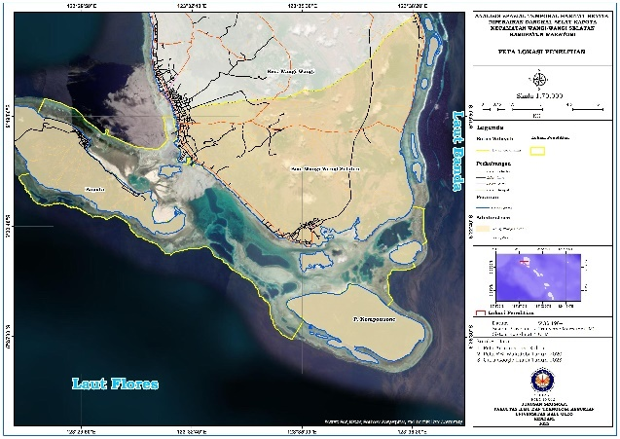

**Gambar 1**. Lokasi Penelitian

**2.2. Data Penelitian**

Penelitian ini adalah penelitian deskriptif. Penelitian deskriptif adalah penelitian yang dilakukan untuk menggambarkan gejala, fenomena atau peristiwa tertentu. Pengumpulan data dilakukan untuk mendapatkan informasi terkait dengan fenomena kondisi, atau variabel tertentu dan tidak dimaksudkan untuk melakukan pengujian hipotesis. (Ali Maksum, 2012). Metode deskriptif ini dilakukan dengan pendekatan mengevaluasi dan analisis yang bertujuan untuk upaya menemukan data yang berkaitan dengan masalah penelitian untuk diolah, dianalisis, ditarik kesimpulannya dan kemudian dicari pemecahannya.

Data yang digunakan dalam penelitian adalah data primer (data survei lapangan) dan data sekunder (Peta administrasi wilayah penelitian yang diperoleh dari BAPPEDA Kabupaten Wakatobi dan Peta RBI 1:25.000 lembar wilayah Kabupaten Wakatobi).

Data pada penelitian ini terdiri atas data primer dan data sekunder. Data primer pada penelitian ini meliputi data hasil survei lapangan, yang berupa……… missal, pengambilan titik koordinat, atau wawancara atau apa (dijelaskan detail yaa). Data sekunder pada penelitian ini meliputi: 1) data administratif kabupaten Wakatobi yang diperoleh dari Badan Perencanaan dan Pembangunan Daerah yang selanjutnya…….. dia digunakan untuk apa, missal akan digunakan sebagai acuan dalam pembuatan peta lokasi penelitian atau untuk apa. 2) Peta RBI 1:25.000…….. dia diunduh melalui situs a[pa, dicantumkan yaaaaaa

**2.3. Analisis Data**

Analisis data yang digunakan dalam penelitian ini adalah Metode Algoritma lyzenga. Metode Algoritma lyzenga adalah Identifikasi ekosistem pada suatu perairan menggunakan pengindraan jauh merupakan hal yang sulit untuk mencapai ketepatan (Suwargana, 2014). Prinsip metode ini menggunakan kombinasi kanal sinar tampak citra satelit. Teknik ini diuji coba pada perairan pulau kadatua dimana perairan tersebut merupakan perairan yang jernih. Teknik ini sebelumnya digambarkan untuk mengetahui kondisi dasar perairan dengan menggunakan citra sentinel 2A berdasarkan nilai pantulan dasar perairan yang diduga dari fungsi liniear reflektansi dasar perairan dan fungsi eksponensial kedalaman air. Penggunaan metode ini untuk mendapatkan dan memberikan informasi tutupan terumbu karang dan padang lamun

Metode ini memberikan informasi berdasarkan pada formasi nilai dari reflektansi atau energi yang di pantulkan dari suatu dasar perairan. Nilai refleksi tersebut berkaitan erat dengan obyek dasar perairan dan fungsi eksponensial dari kedalaman air laut. Hasil pengembangan menggunakan dua kanal visible (cahaya tampak) yaitu kanal biru dan kanal hijau, menghasilkan persamaan sebagai berikut:

𝑌= (𝐵1) − 𝐾𝑖/𝐾𝑗 ∗ (𝐵2) …….……………...(1) seharusnya 1

Keterangan:

Y = Ekstraksi informasi dasar perairan

B1 = Nilai reflektansi kanal biru

B2 = Nilai reflektansi kanal hijau

Ki/kj = Rasio koefesien kanal biru dan kanal hijau.

Nilai koefisien etenuasi dihitung menggunakan persamaan:

𝐾𝑖/𝐾𝑗 = 𝛼 + $\sqrt{a^{2}+1}$…………………(2)

𝛼 = (Var(B1)−Var(B2))/2∗Covar (B1∗Bj)....(3)

Keterangan:

Var = nilai ragam dari nilai reflektansi

Covar = nilai koefisien keragaman dari nilai reflektansi

1. **Hasil dan Pembahasan**

Proses klasifikasi kondisi habitat bentik dilakukan untuk mengidentifikasi habitat bentik didaerah yang diteliti dengan menggunaan metode Algoritma Lyzenga dengan citra Sentinel 2-A yang telah dilakukan proses penajaman citra sebagai bahan yang diteliti.

Dalam penelitian ini menggunakan skala 10, bentuk 0,5 dan kekompakan 0,5. Makin tinggi nilai pada bentuk maka makin rendah pengaruh dari warna pada proses segmentasi begitu pula dan makin tinggi nilai pada kekompakan objek pada gambar maka objek gambar yang dihasilkan lebih kompak begitu pula sebaliknya

1. **Kondisi Habitat Bentik di Perairan Dangkal Selat Kapota Kaupaten Wakatobi**

Klasifikasi habitat bentik menunjukan bahwa persebaran terumbu karang di selat kapota banyak berada pada bagian dekat laut dalam yang berada pada zona pecah gelombang. Padang lamun tersebar pada daerah dekat daratan maupun dekat dengan zona pecah gelombang, hal tersebut dapat terjadi karena kesalahan dalam klasifikasi yang salah membedakan antara objek padang lamun dan objek terumbu karang. Lebih jelasnya dapat dilihat pada **Tabel** **1** berikut:

|  |  |  |  |  |
| --- | --- | --- | --- | --- |
| **No** | **Warna** | **Jenis** | **Luas (Ha)** | **Presentrase** |
| 1 | Cyan | Daratan | 125,82 | 2,36 |
| 2 | Red | Pasir Basah | 1461,39 | 27,39 |
| 3 | Green | Padang Lamun | 1096,36 | 20,55 |
| 4 | Yellow | Terumbu Karang | 2019,79 | 37,86 |
| 5 | Blue | Laut Dalam | 631,62 | 11,84 |
| **Total** | | | **5334,98** | **100,00** |

**Tabel 1**. Habitat bentik tahun 2016

Habitat bentik pada tahun 2016 menggunakan metode algoritma Lyzenga yang telah diklasifikasikan dengan klasifikasi supervised memiliki luasan perairan dangkal yaitu 5334.98 Ha untuk habitat bentik terumbu karang pada tahun 2016 memiliki luasnya sekitar 2019.79 Ha dan untuk padang lamun memiliki luasnya sekitar 1096.36 Ha. dan untuk pasir basah memiliki luasan sekitar 1461.39 Ha. Adapaun peta habitat bentik tahun 2016 disajikan pada **Gambar 2.**

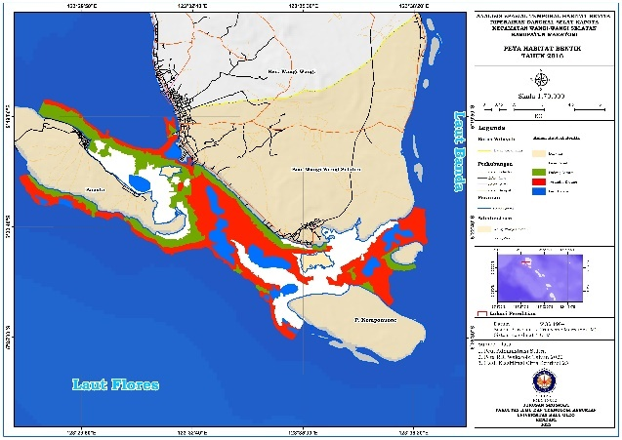

**Gambar 2**. Habitat bentik tahun 2016

1. **Perubahan habitat bentik di Selat Kapota Kabupaten Wakatobi**

Hasil analisis perubahan habitat bentik di perairan dangkal Selat Kapota, Kecamatan Wangi-Wangi Selatan antara tahun 2016 dan 2020 menunjukkan adanya penurunan luasan ekosistem biota laut. Lebih jelasnya dapat dilihat pada **Tabel 3**. Berikut:

|  |  |  |  |  |  |  |  |
| --- | --- | --- | --- | --- | --- | --- | --- |
| **Habitat Bentik Tahun 2016** | **Habitat Bentik Tahun 2020** | | | | | | **Perubahan** |
| **Daratan (ha)** | **Pasir Basah (ha)** | **Padang Lamun (ha)** | **Terumbu Karang(ha)** | **Laut Dalam (ha)** | **Total** |
| **Daratan (ha)** | **125,83** | 0 | 0 | 0 | 0 | 125,82 | 0 |
| **Pasir Basah (ha)** | 0 | **1070,43** | 286,68 | 35,03 | 9,25 | 701,31 | 47,61 |
| **Padang Lamun (ha)** | 0 | 203,48 | **592,46** | 300,17 | 0,25 | 1262,16 | -165,8 |
| **Terumbu Karang (ha)** | 0 | 128,75 | 357,13 | **1410,44** | 116,23 | 1413,78 | 187,88 |
| **Laut Dalam (ha)** | 0 | 11,13 | 25,89 | 26,27 | **575,57** | 1831,91 | -69,69 |
| **Total** | 125,83 | 1413,79 | 1262,16 | 1771,91 | 701,3 | **5334,98** |  |

**Tabel 3**. Perubahan habitat bent

Faktor yang menyebabkan perubahan habitat bentik meliputi faktor alami seperti salinitas, pemanasan global, suhu air laut yang meningkat, serta faktor manusia seperti pembuangan sampah ke laut, kerusakan akibat aktivitas manusia seperti penginjakan karang, pemboman, dan pengambilan pasir secara berlebihan. Perbedaan kondisi habitat bentik antara tahun 2016 dan 2020 menunjukkan penurunan luasan terumbu karang dan padang lamun, yang mengindikasikan degradasi ekosistem laut.

Aktivitas manusia seperti pembuangan jangkar di atas karang, berjalan di atas terumbu, dan penggunaan alat tangkap yang merusak karang, serta pengambilan pasir secara berlebihan, menjadi penyebab langsung penurunan habitat bentik. Selain itu, tidak adanya kesadaran para wisatawan dalam membuang sampah plastik ke laut juga dapat menyebabkan kerusakan pada karang. Adapaun peta perubahan habitat bentuk disajikan pada **Gambar 4.**

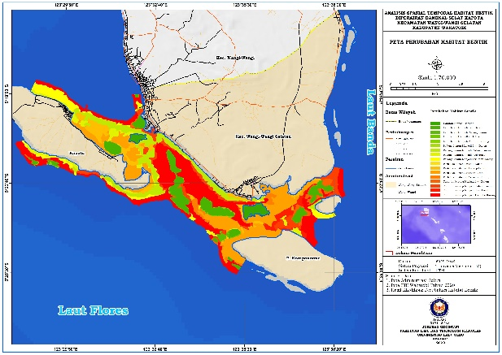

**Gambar 2**. Perubahan habitat bentik

1. **Uji Akurasi**

Untuk menguji hasil klasifikasi diperlukan pengecekan lapangan dalam mengecek kebenaran hasil klasifikasi citra terutama pada lokasi meragukan, sehingga tingkat kepercayaan terhadap data yang dihasilkan menjadi lebih kuat. Jumlah sampel pengamatan lapangan sebesar 30 titik tiap habitat bentik yang tersebar merata disetiap kelas habitat bentik. Setelah dilakukan uji akurasi tingkat akurasi yang diperoleh sebesar 88,50%. Lebih jelasnya dapat dilihat pada Tabel

Berdasarkan hasil analisis dari uji akurasi dengan metode *Confution Matrix* didapatkan akurasi model sebesar 88,50%. Dimana akurasi objek yang didpatkan berbeda-beda. Contoh untuk kelas habitat bentik laut dalam dengan sampel uji akurasi terdapat nilai pixel sebanyak 4890, pada kelas habitat bentik laut dalam terdapat beberapa nilai piksel yang masuk kedalam habitat bentik tersebut seperti daratan dengan jumlah piksel sebanyak 0, padang lamun 0, pasir basah 331, untuk terumbu karang dengan jumlah piksel sebanyak 116.

Dimana total keseluruhan piksel sebanyak 5337 dengan akurasi objek 91,62 % dan kesalahan komisi sebesar 8.38 %. Kesalahan komisi merupakan kesalahan klasifikasi berupa kelebihan jumlah piksel suatu kelas akibat masuknya piksel dari kelas yang lain. Lebih jelasnya dapat dilihat pada **Tabel 4** berikut:

|  |  |  |  |  |  |  |  |  |  |
| --- | --- | --- | --- | --- | --- | --- | --- | --- | --- |
| **No** | **Habitat Bentik** | **Daratan** | **Laut Dalam** | **Padang Lamun** | **Pasir Basah** | **Terumbu Karang** | **jumlah baris** | **akurasi objek (%)** | **kesalahan Komisi (%)** |
| 1 | Daratan | 2867 | 0 | 0 | 0 | 0 | 2867 | 100 | 0 |
| 2 | Laut Dalam | 0 | 4890 | 0 | 331 | 116 | 5337 | 91,62 | 8,38 |
| 3 | Padang Lamun | 116 | 92 | 4982 | 215 | 626 | 6031 | 82,61 | 17,39 |
| 4 | Pasir Basah | 217 | 38 | 334 | 5161 | 0 | 5750 | 89,76 | 10,24 |
| 5 | Terumbu Karang | 160 | 280 | 432 | 235 | 6654 | 7761 | 85,74 | 14,26 |
| **jumlah kolom** | | 3360 | 5300 | 5748 | 5942 | 7396 | 27746 | 24554 |  |
| **akurasi objek (%)** | | 85,33 | 92,26 | 86,67 | 86,86 | 89,97 |  |  |  |
| **kesalahan omisi (%)** | | 14,67 | 7,74 | 13,33 | 13,14 | 10,03 |  |  |  |
| **akurasi model (%)** | | 88,50 | | | | |  |  |  |

1. **Kerja Lapangan**

Pengambilan data lapangan untuk pemetaan kelautan di Selat Kapota, Wangi-Wangi Selatan, dilakukan dengan memperhatikan perbedaan objek habitat bentik seperti terumbu karang, padang lamun, dan pasir basah. Rencana dan sketsa pengambilan sampel dibuat terlebih dahulu, dengan penentuan lokasi secara visual menggunakan metode random sampling hasil klasifikasi supervised maximum likelihood.

Namun, beberapa lokasi sulit dijangkau karena keterbatasan waktu dan kondisi perairan yang buruk, termasuk ombak dan angin besar. Total 90 sampel diambil, dibagi menjadi sampel uji akurasi dan sampel untuk proses klasifikasi, agar hasilnya tidak 100% akurat. Pemilihan dan pemisahan sampel dilakukan secara acak, tetapi memperhatikan sebaran dan keragaman objek, dengan jumlah yang hampir sama.

Kerja lapangan dilakukan pada tanggal 15 dan 25 januari 2022. Faktor yang menyebabkan hasil perhitungan akurasi dari penentuan habitat bentik diperairan dangkal, yaitu perbedaan waktu antara perekaman citra satelit (09 januari 2016) dan pengambilan data lapangan (08 Januari 2020). Adanya perubahan kenampakan laut terbaca daratan. Lamun (seagrass) adalah tumbuhan berbunga (Angiospermae) yang dapat tumbuh dengan baik dalam lingkungan laut dangkal. Lamun tumbuh berkawanan dan biasa menempati perairan laut hangat dangkal dan menghubungkan ekosistem habitat bentik dengan terumbu karang.

Adapaun peta kerja lapangan disajikan pada **Gambar 5.**

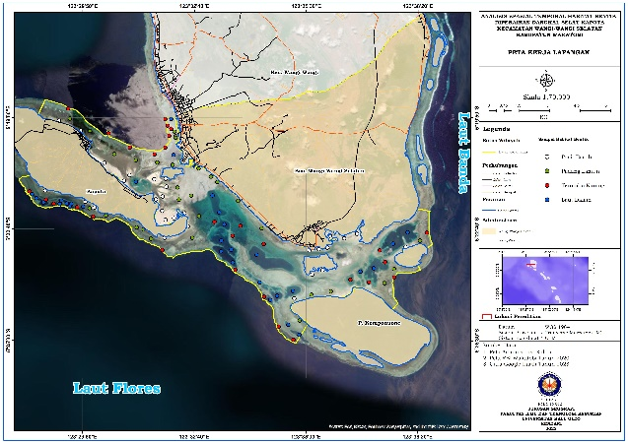

**Gambar 5**. Kerja lapanga

1. **Kesimpulan**

Berdasarkan penelitian yang telah dilakukan diperoleh kesimpulan sebagai berikut:

1. Hasil klasifikasi habitat bentik dengan menggunakan metode algoritma Lyzenga menunjukkan bahwa kondisi dan perubahan habitat bentik di sekitar perairan Selat Kapota, Kecamatan Wangi-Wangi Selatan, memiliki karakteristik yang berbeda. Dominasi terumbu karang terlihat jelas pada zona pecah gelombang, sementara pasir basah dan padang lamun umumnya ditemukan berdekatan dengan garis pantai. Metode algoritma Lyzenga memberikan gambaran yang jelas mengenai komposisi habitat bentik di daerah tersebut.
2. Analisis spasial temporal habitat bentik menunjukkan adanya perbedaan dalam persebaran area kelas habitat bentik antara hasil klasifikasi citra pada tahun 2016 dan 2020. Hasil klasifikasi citra menggunakan metode algoritma Lyzenga memperlihatkan adanya perubahan dalam luas wilayah maupun luas kelas habitat bentik dari tahun ke tahun. Beberapa kelas habitat bentik mengalami peningkatan luas, sementara yang lain mengalami penurunan atau perubahan dengan munculnya kelas baru dalam hasil klasifikasi citra.
3. Evaluasi akurasi klasifikasi habitat bentik dengan menggunakan citra terkoreksi kolom air menunjukkan bahwa metode algoritma Lyzenga memiliki tingkat akurasi keseluruhan sebesar 88,50%. Hasil ini menunjukkan sejauh mana klasifikasi citra mampu mengidentifikasi dengan tepat berbagai kelas habitat bentik di daerah tersebut. Penggunaan citra terkoreksi kolom air dalam analisis ini memberikan hasil yang cukup akurat dan dapat diandalkan untuk pemetaan habitat bentik.

# Daftar Pustaka

Anggoro, A., Vincent, P, S., Syamsul, P, A, 2015. Pemetaan Zona Geomorfologi Ekosistem Terumbu Karang Menggunakan Metode Obia, Studi Kasus Di Pulau Pari (Geomorphic Zones Mapping Of Coral Reef Ecosystem With Obia Method, Case Study In Pari Island. Jurnal Penginderaan Jauh

Aulia, K. N., Kasmara, H., Erawan, T. S., & Natsir, S. M. (2012). Kondisi perairan terumbu karang dengan foraminifera bentik sebagai bioindikator berdasarkan foram index di Kepulauan Banggai, Provinsi Sulawesi Tengah. Jurnal Ilmu dan Teknologi Kelautan Tropis.

Ahmad Kharis. 2016. Sistem Informasi Geografis Pemetaan Lahan Pertanian Dan Komoditi Hasil Panen Kabupaten Kudus.

Dwianasari Wulan. 2017. Analisis Spasial Secara Geomorfologi Untuk Habitat Bentik Menggunakan Citra Pleiades Di Sebagian Perairan Taman Nasional Karimunjawa. Skripsi. Universitas Muhammadiyah Surakarta

Giofandi, E. A., Safitri, Y., & Eduardi, A. (2019). Deteksi Keberadaan Ekosistem Padang Lamun Dan Terumbu Karang Menggunakan Algoritma Lyzenga Serta Kemampuan Menyimpan Karbon Di Pulau Kudingarenglompo. *Jurnal Kelautan: Indonesian Journal of Marine Science and Technology*

Hartono. 2016. Pemetaan Habitat Bentik dengan Citra Multispektral Sentinel-2A Di Perairan Pulau Menjangan Kecil Dan Menjangan Besar, Kepulauan Karimunjawa.

Lyzenga Dr. 1981. *Remote Sensing of Bottom Reflectance and Water Attenuation Parameters in Shallow Water Using Aircraft and Landsat Data*. International *Journal of Remote Sensing*.

Mastu La Ode K, Bisman N, James P. P. 2018. Pemetaan Habitat Bentik Berbasis Objek Menggunakan Citra Sentinel-2 Di Perairan Pulau Wangi-Wangi Kabupaten Wakatobi. Jurnal Ilmu dan Teknologi Kelautan Tropis.

Purwanto, A. D., & Setiawan, K. T. 2019. Deteksi Awal habitat Perairan Laut Dangkal Menggunakan Teknik Optimum Index Factor Pada Citra Spot 7 dan Landsat 8. *Jurnal Kelautan: Indonesian Journal of Marine Science and Technology*

Putri, D. R., Sukmono, A., & Sudarsono, B. (2018). Analisis kombinasi citra sentinel-1a dan citra sentinel-2a untuk klasifikasi tutupan lahan (studi kasus: kabupaten demak, jawa tengah). *Jurnal geodesi undip*

Riniatsih, I., & Munasik, M. (2017). Keanekaragaman Megabentos yang Berasosiasi di Ekosistem Padang Lamun Perairan Wailiti, Maumere Kabupaten Sikka, Nusa Tenggara Timur. *Jurnal Kelautan Tropis*

Rachmawati, D. N., Sasmito, B., & Sukmono, A. 2018. Studi Perkembangan Terumbu Karang Di Perairan Pulau Panjang Jepara Menggunakan Citra Sentinel-2 Dengan Metode Algoritma Lyzenga. *Jurnal Geodesi UNDIP*

Rahmadi, M. T. (2017). Identifikasi faktor-faktor yang mempengaruhi perubahan habitat bentik di sebagian Pulau Weh tahun 2010 dan 2015. Publikauma: Jurnal Administrasi Publik Universitas Medan Area, 5(2), 1-5.

Sari C. A,, Achmad F. S. Bayu P, Abdullah S. 2020. Pemetaan Habitat Bentik Menggunakan Citra Satelit Sentinel-2a Di Pulau Liki, Papua. *Jurnal Penginderaan Jauh dan Pengolahan Data Citra Digita.*

Siregar, V. 2010. Pemetaan Substrat Dasar Perairan Dangkal Karang Congkak dan Lebar Kepulauan Seribu Menggunakan Citra Satelit Quick Bird*. E-Jurnal Ilmu dan Teknologi Kelautan Tropis*

Siregar V. P. Syamsul B. Agus1, Adriani S, Tarlan S, dan Nunung Noer A. 2020. Analisis Perubahan Habitat Dasar Perairan Dangkal Menggunakan Citra Satelit Resolusi Tinggi Di Karang Lebar, Kepulauan Seribu*. Jurnal Ilmu dan Teknologi Kelautan Tropis*.

Wibowo dkk, 2015.Sistem Informasi Geografis (SIG) Menentukan Lokasi Pertambangan Batu Bara Di Provinsi Bengkulu Berbasis Website. Jurnal Media Info utama